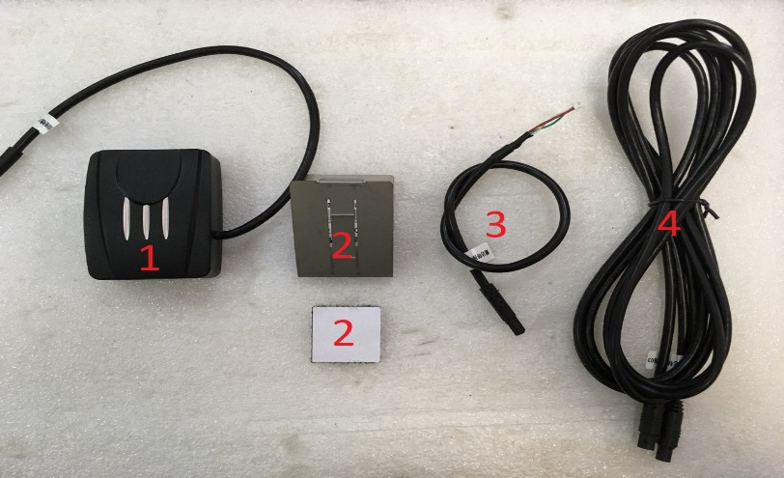
Инструкция по установке радардетектор RedPower
в магнитолы 310ХХ и 310ХХ DSP
1)Установочный комплект:
1)Радар
2)Кронштейн крепления
3)Кабель для подключения к плате
4)Межблочный кабель
2)Подготовка устройства 310ХХ DSP к установке.
Существует два типа корпусов,смотрите какой у вас!
а)Первый тип:
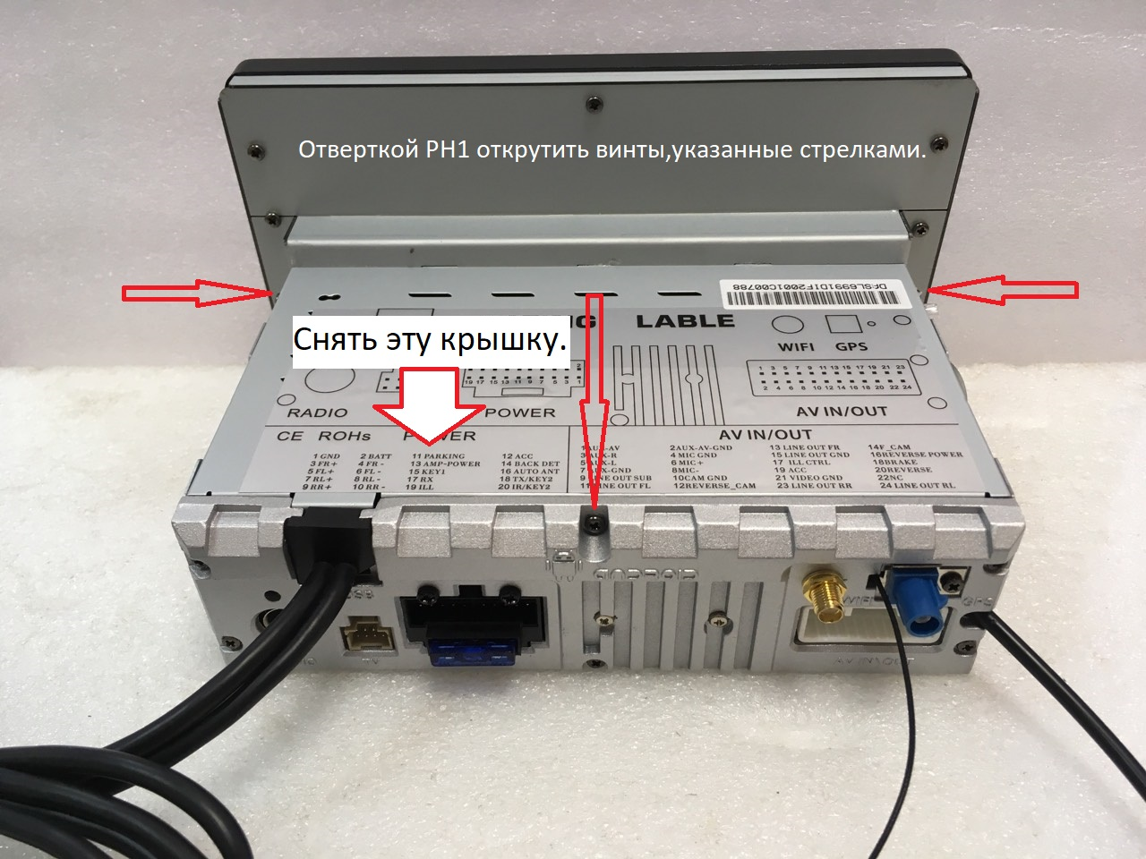
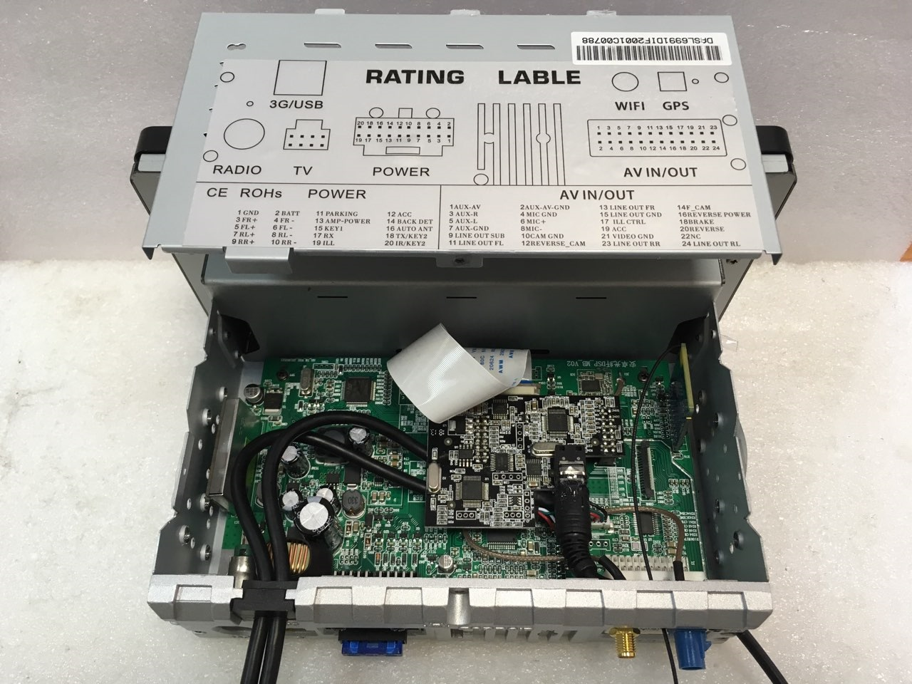
б)Второй тип:
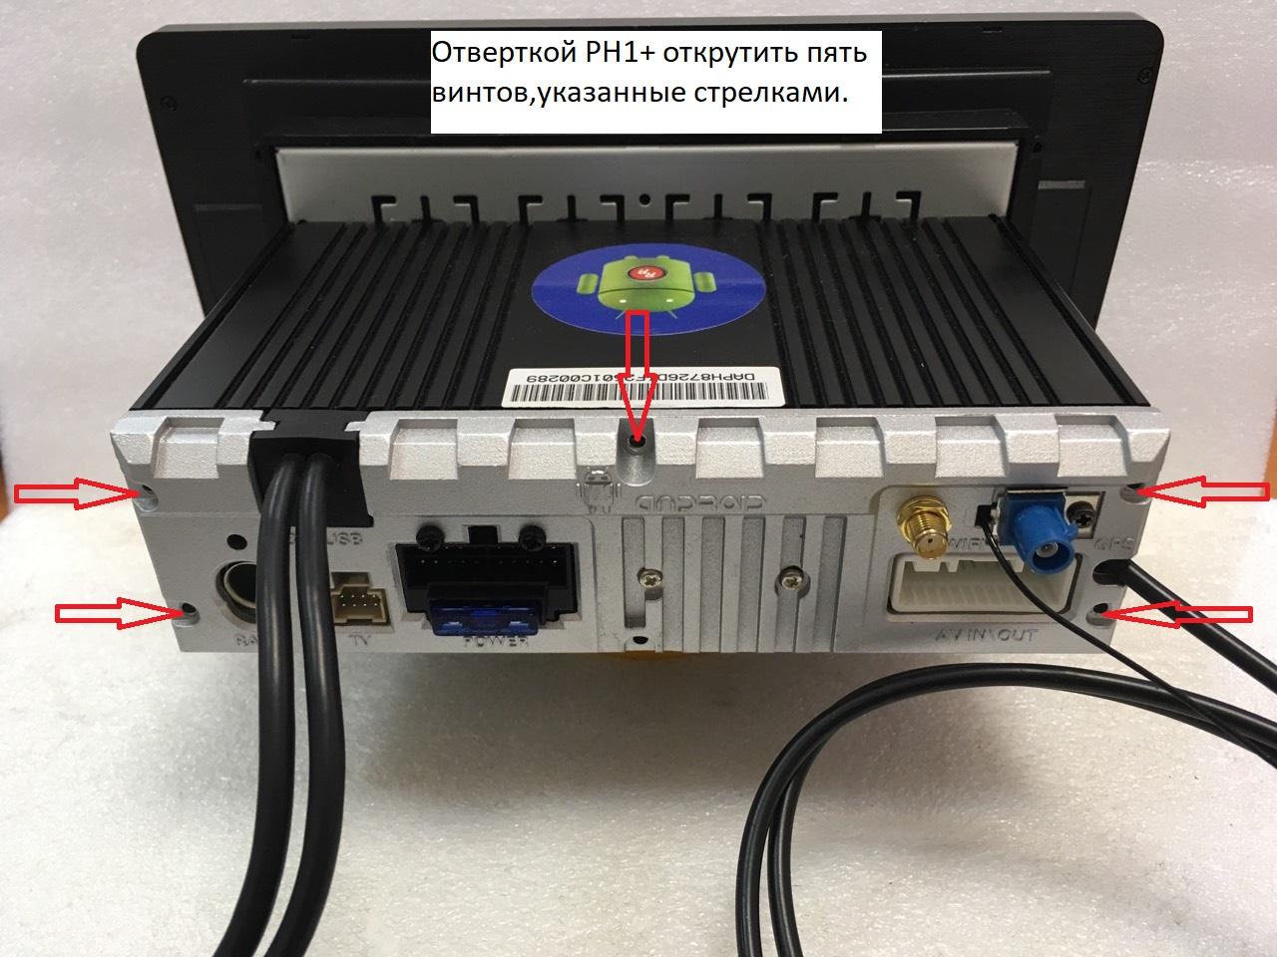
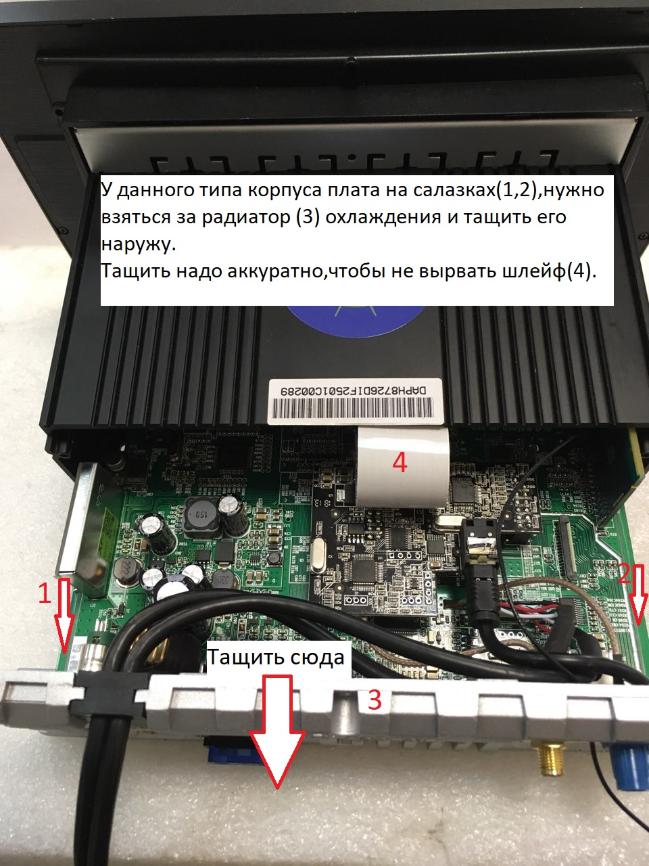
3)Установка кабеля радара на плату.У обоих типов плат установка одинаковая.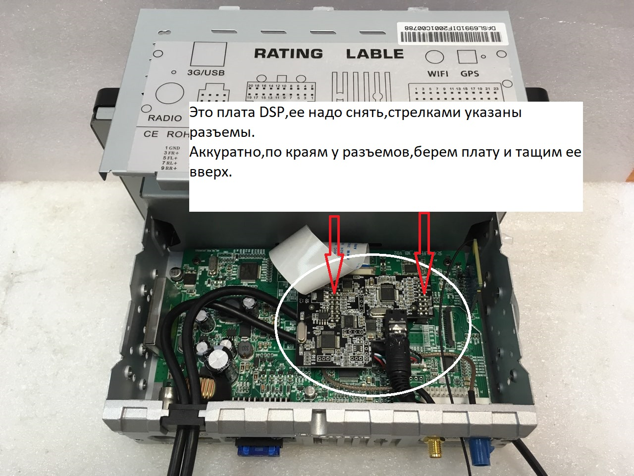
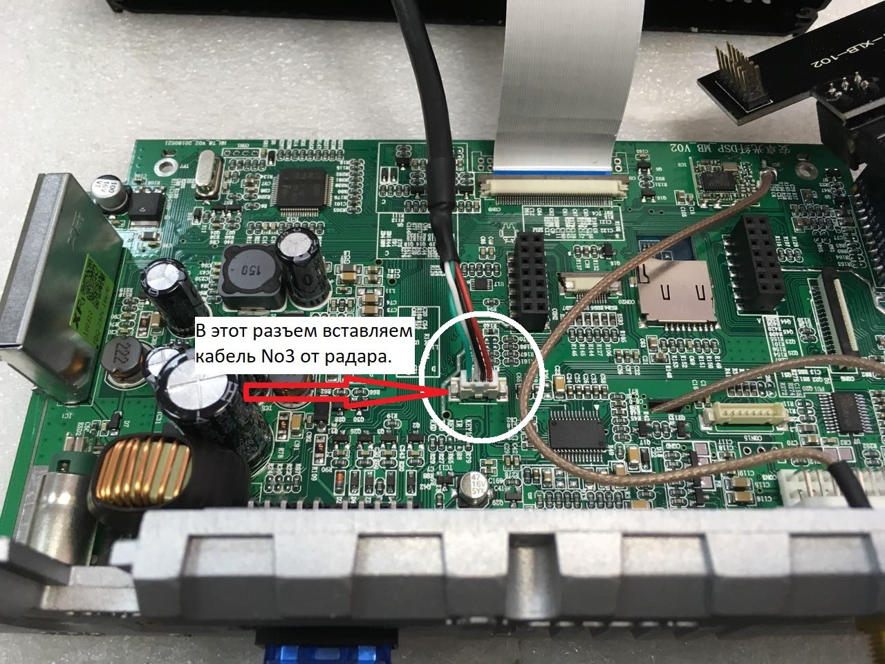
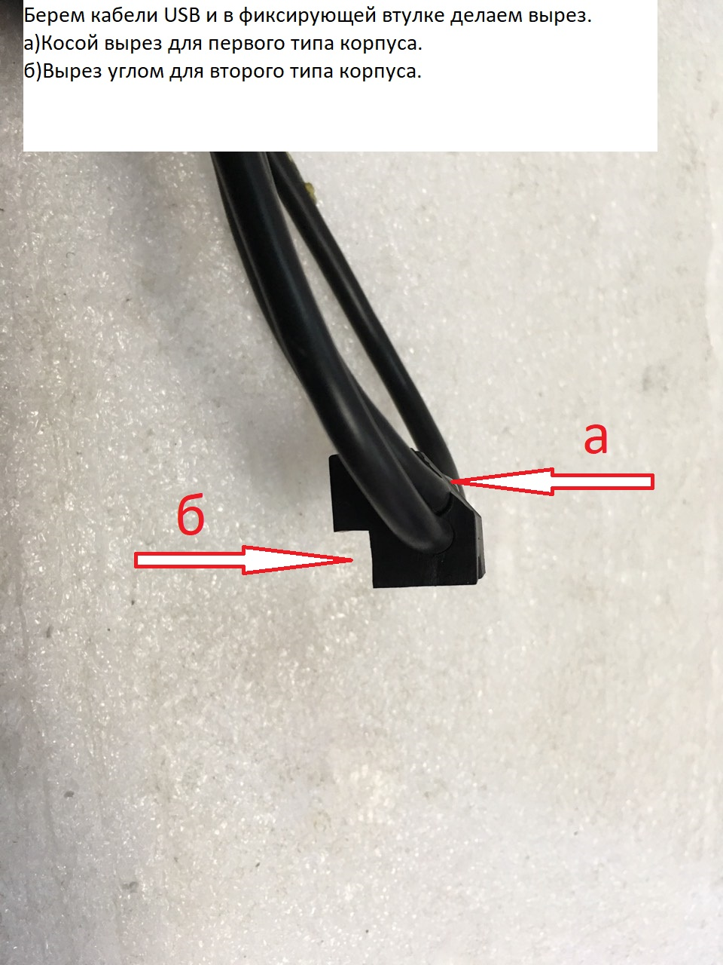
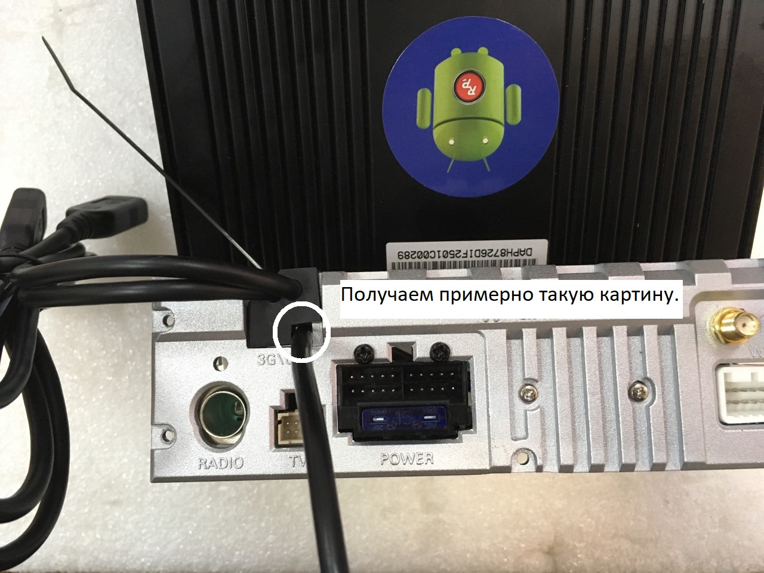
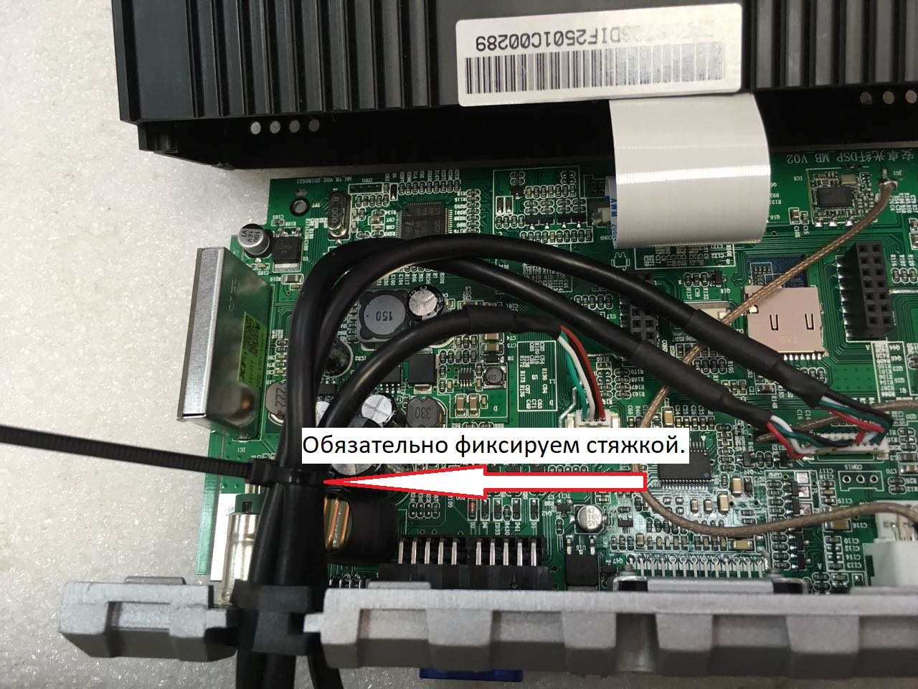
На этом установка закончена,все собираем в обратной последовательности.
4)Подключение радара к платам 310ХХ (без индекса DSP)
Тут разбирать ничего не надо и учтите-у вас будет либо радар,либо процессор DSP 5.1!!!
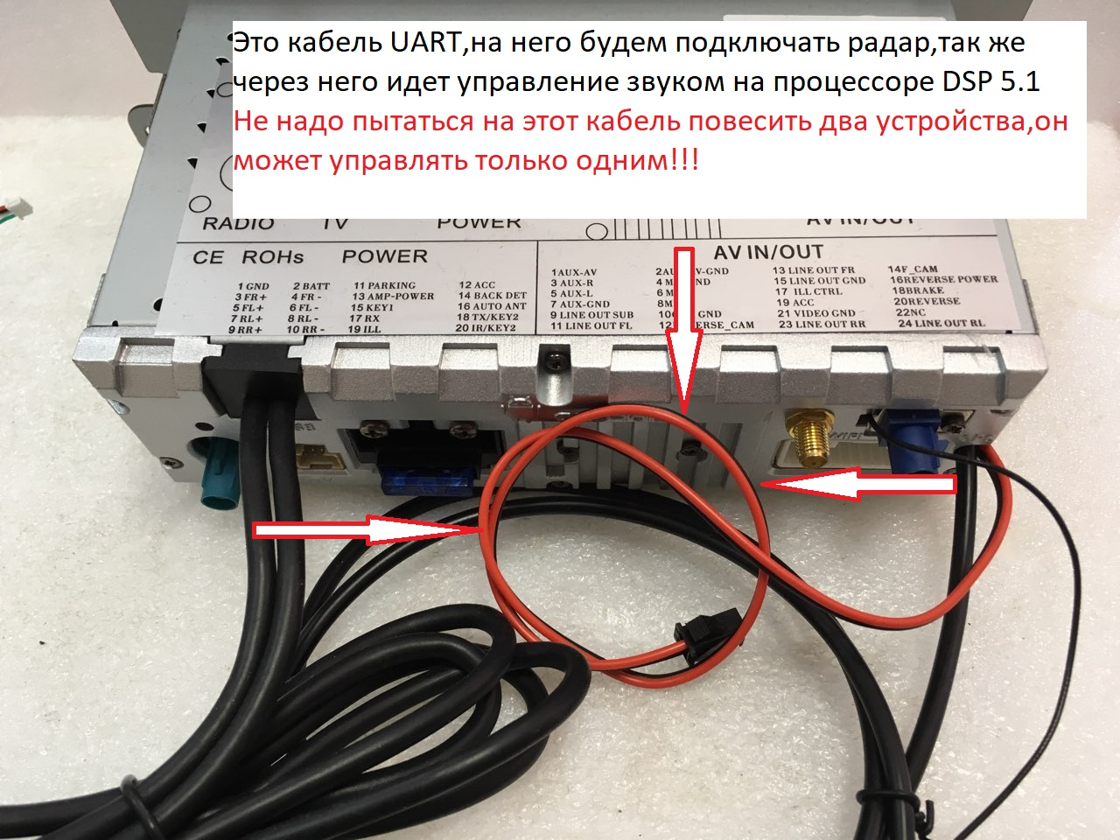
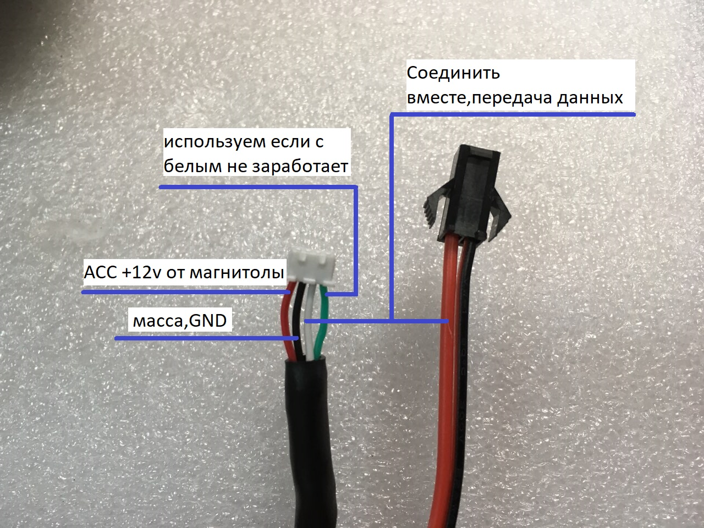
5)Далее нужно включить само приложение:
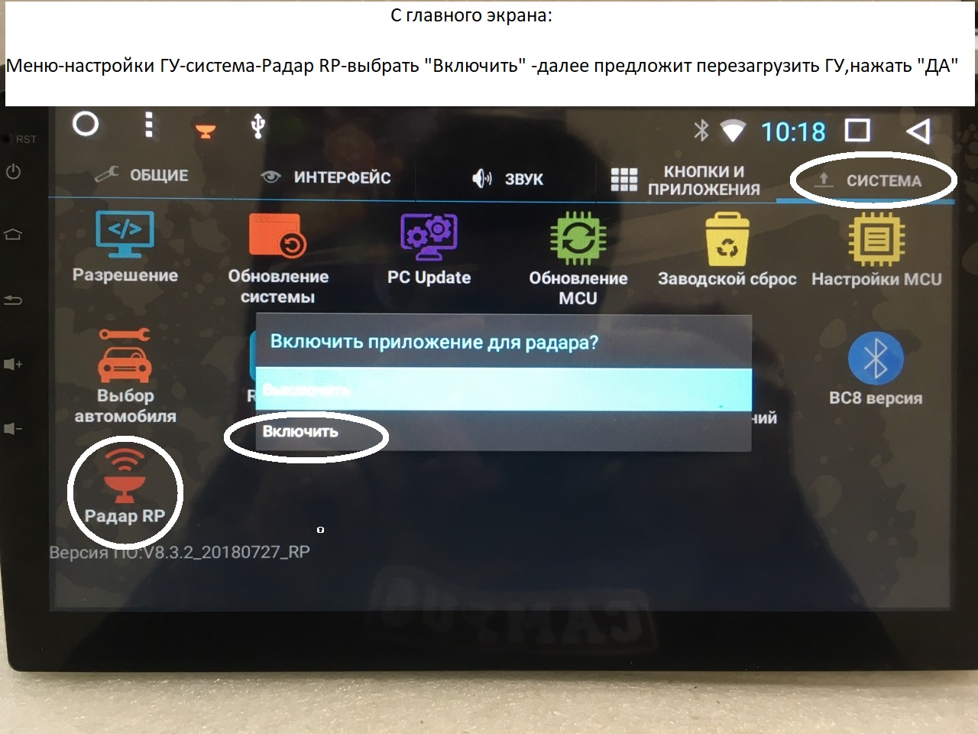
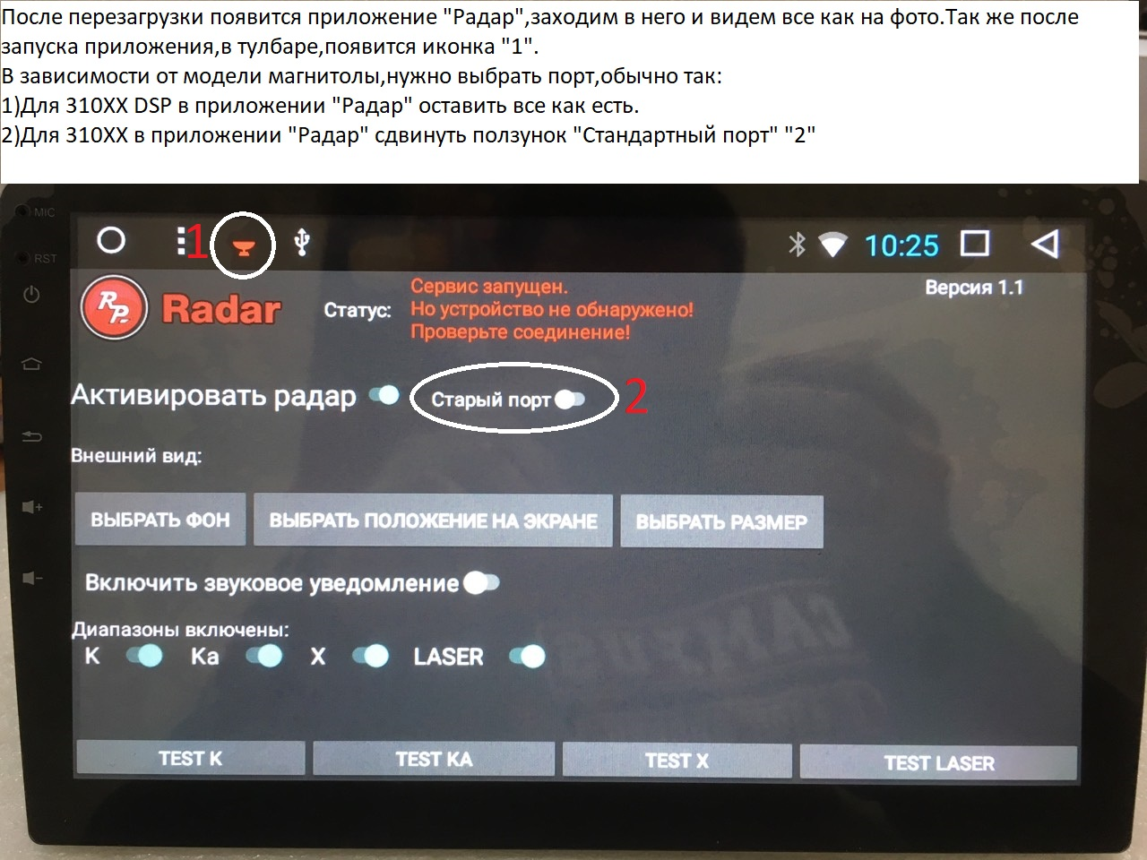
Удачи в установке и использовании радара RedPower!

